《信息安全综合实践》实验报告

实验名称： PKI实验

姓名：吴舒文 学号：521030910087 邮箱：mike0510@sjtu.edu.cn 实验时长： 分钟
- 实验目的
- 了解密码技术的应用。
- 学习OpenSSL 的相关命令及应用, 理解数字证书管理的相关工作。
- 学习使用PGP软件发送加密签名电子邮件，理解PGP加密签名的原理。

- 实验内容
序 | 内容 | 实验步骤
 | OpenSSL加解密(Linux) | - 文件对称加解密  - 计算文件摘要  - 签名并对签名进行验证
 | OpenSSL证书管理(Linux) | - 证书签发：CA根证书、客户证书  - 吊销客户证书、生成查看证书吊销列表
 | 使用PGP收发加密及签名邮件(Windows)  合作人姓名、学号：  运嘉盛521030910087  （无合作人、自己模拟双方进行实验则填“自己”） | - 利用PGP软件生成公私钥；  - 在.txt文本文件中撰写邮件内容，并利用相应密钥对邮件进行加密或签名操作，发送给合作人；  - 合作人接收相应邮件，解密或验证。

- 实验步骤
见《实验指导书》
- 分析和思考（90分）
- 一个X.509证书中的所有者信息如下，请填写相关字段的含义。（5分）
Subject: C=CN, ST=beijing, L=beijing, OU=service operation department, O=Beijing Baidu Netcom Science Technology Co., Ltd, CN=baidu.com
字段 | 含义
C | Country or Region
L | Locality
OU | Organizational unit
O | Organization
CN | Common Name

- 查看浏览器（或系统）内置证书及常用网页的SSL证书，各选一个说明证书的下列信息，各提供1张截图。（5分）
字段 | 常用网页SSL证书 | 浏览器（系统）内置证书
证书所有方 | CN = *.bilibili.com  O = 上海幻电信息科技有限公司  L = 上海  ST = 上海  C = CN | CN = AAA Certificate Services  O = Comodo CA Limited  L = Salford  S = Greater Manchester  C = GB
证书发行方 | CN = GlobalSign RSA OV SSL CA 2018  O = GlobalSign nv-sa  C = BE | CN = AAA Certificate Services  O = Comodo CA Limited  L = Salford  S = Greater Manchester  C = GB
证书有效期 | 2018/11/21 GMT+8 08:00:00 ~ 2028/11/21 GMT+8 08:00:00 | ‎2004‎年‎1‎月‎1‎日 8:00:00 ~ 2029年1月1日 7:59:59
签名算法 | 使用 RSA 加密的 PKCS #1 SHA-256 | sha1RSA
密钥用途 | 针对程序代码和内容建立了一种数字化的验证及保护程序，验证内容的来源与完整性 | 向远程计算机证明你的身份  确保软件来自软件发布者  保护软件在发行后不被更改  允许加密磁盘上的数据
<证书截图> | 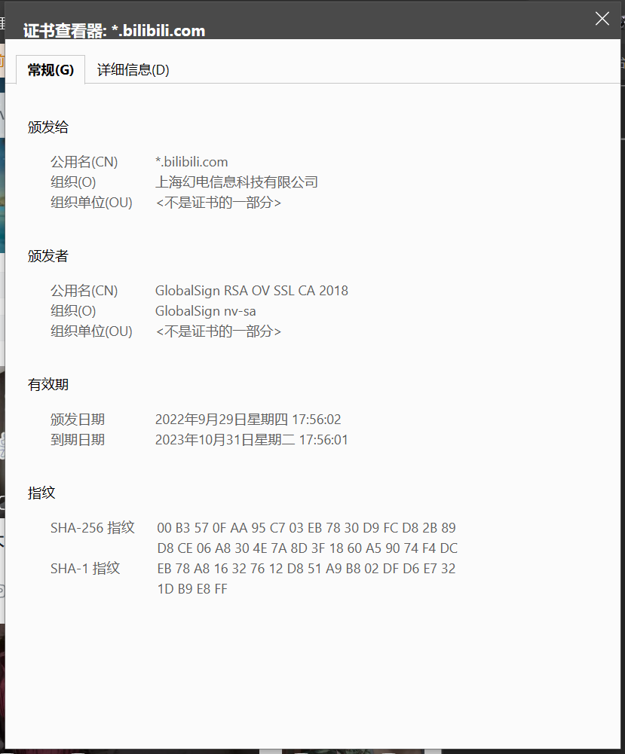 | 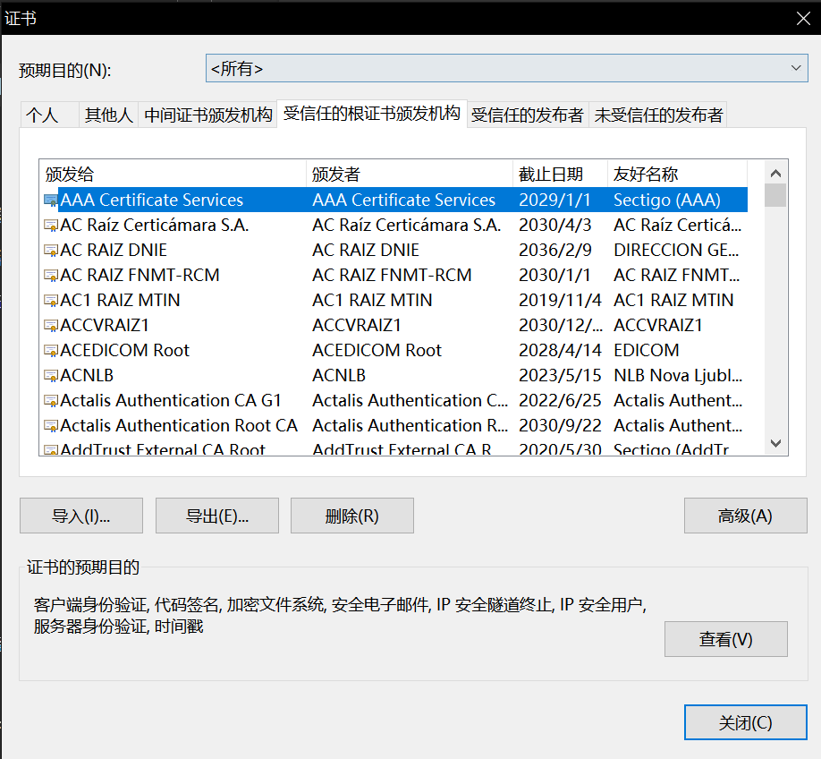

- 在OpenSSL加密实验中，请贴图展示文件对称加解密和文件摘要命令的结果，以及签名/验签的结果。（10分）
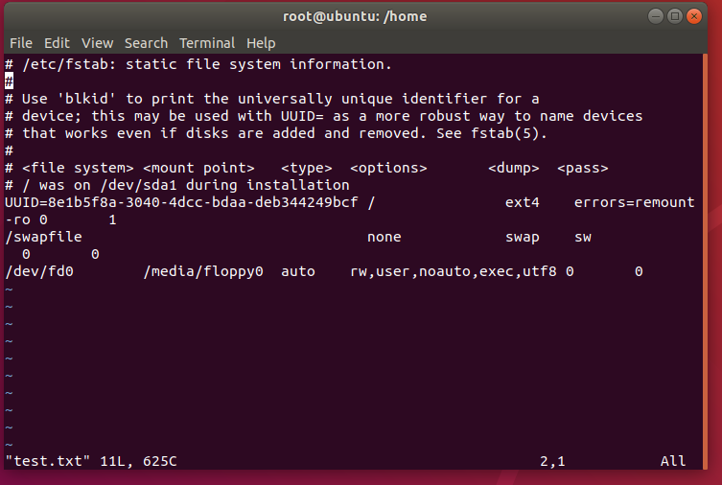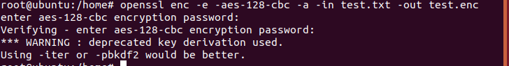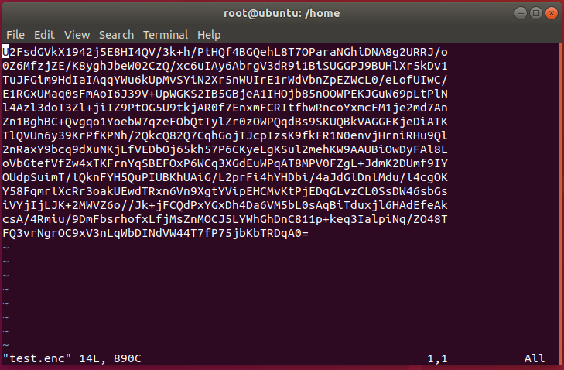
- 试分析对称和非对称加解密方法的优缺点以及常用使用方法。（10分）
对称密码体制（Symmetric Encryption）：也称为秘密密钥密码体制、当密钥密码体制、常规密钥体制。对称密码体制的基本特征是加密密钥与解密密钥相同。
优点：加密、解密处理速度快，具有很高的数据吞吐率，硬件加密实现可达到几百兆字节每秒，软件也可以达到兆字节每秒的吞吐率。密钥相对较短。
缺点：
密钥是保密通信安全的关键，发信方必须安全、妥善地把密钥护送到收信方，不能泄露其内容。对称密钥算法的密钥分发过程十分复杂，所花代价高。
多人通信时密钥组合数量会出现爆炸性膨胀，使密钥分发更加复杂化，N个人进行两两通信，总共需要的密钥数为C2N=N（N-1）/2。通信双方必须统一密钥，才能发送保密的信息。对称密码算法还存在数字签名困难问题。
使用：
对称加密有很多种算法，由于它效率很高，所以被广泛使用在很多加密协议的核心当中。
在对称加密算法中常用的算法有：DES、AES等。
AES：密钥的长度可以为128、192和256位，也就是16个字节、24个字节和32个字节
DES：密钥的长度64位，8个字节。
非对称密码体制（Asymmetric Encryption）:其原理是加密密钥与解密密钥不同，形成一个密钥对，用其中一个密钥加密结果，只能用配对的另一个密钥来解密。一个密钥可以公开，称为公钥；另一个只能被密钥持有人自己保管，称为私钥。
优点：
网络中每一个用户只需要保护自己的私钥，N个用户仅需要产生N对密钥，密钥少，便于管理。密钥分配简单，不需要秘密的通道和复杂的协议来传送密钥。可以实现数字签名。
缺点：
与对称密码体制相比，非对称密码体制加密、解密处理速度较慢，同等安全强度下，非对称密码体制的密钥位数要求多一些。
使用：
在非对称加密算法中常用的算法有： RSA、Elgamal、背包算法、Rabin、Diffie-Hellman、ECC（椭圆曲线加密算法）。
使用最广泛的是RSA算法，Elgamal是另一种常用的非对称加密算法。
- 在OpenSSL证书管理实验中，请贴图展示签发CA自签名证书、发放客户证书、证书吊销、生成CRL列表的结果。（20分）
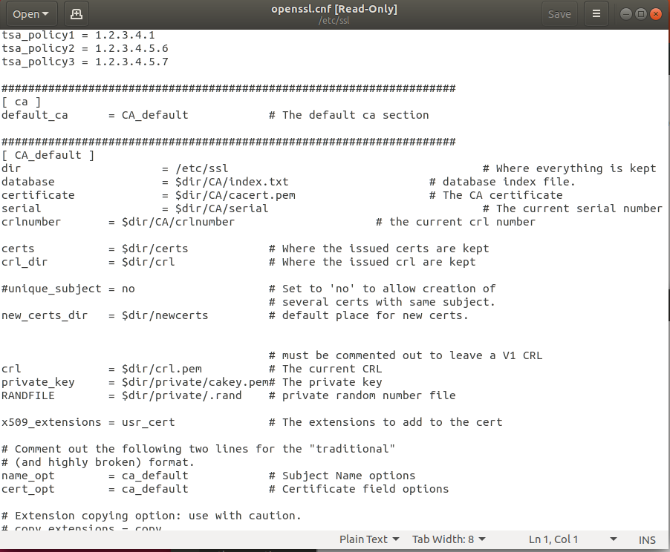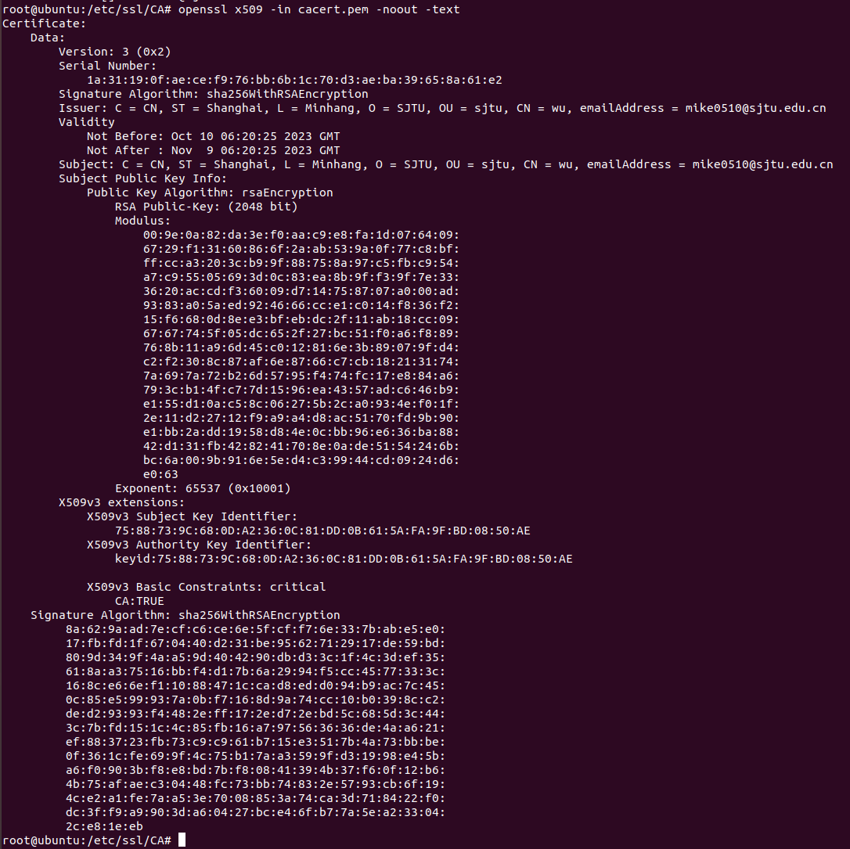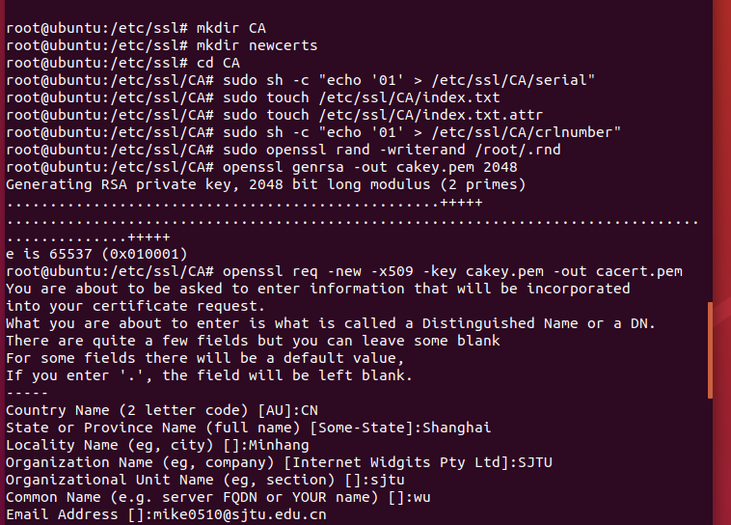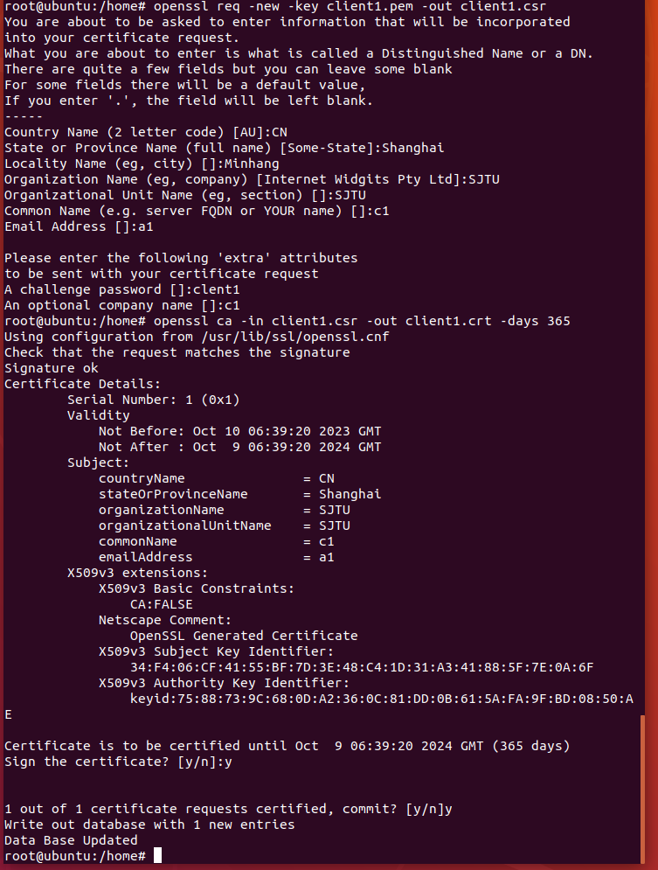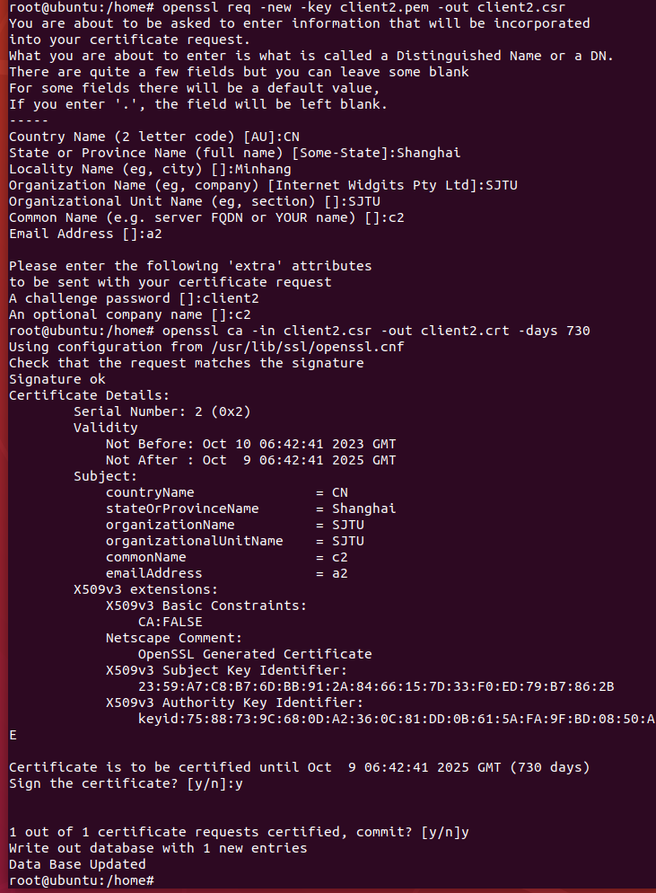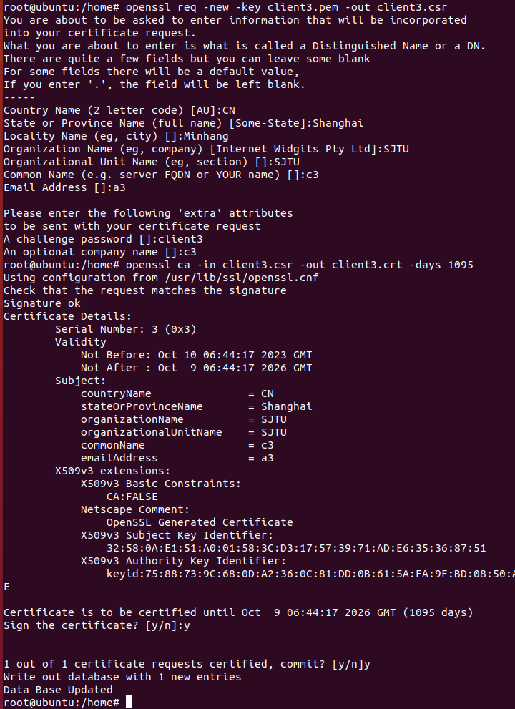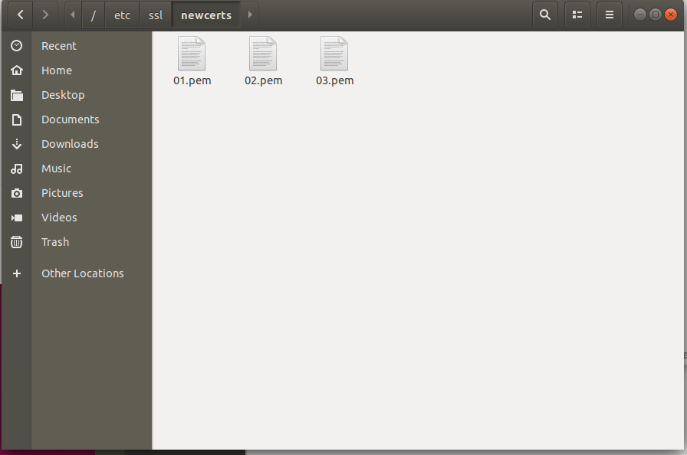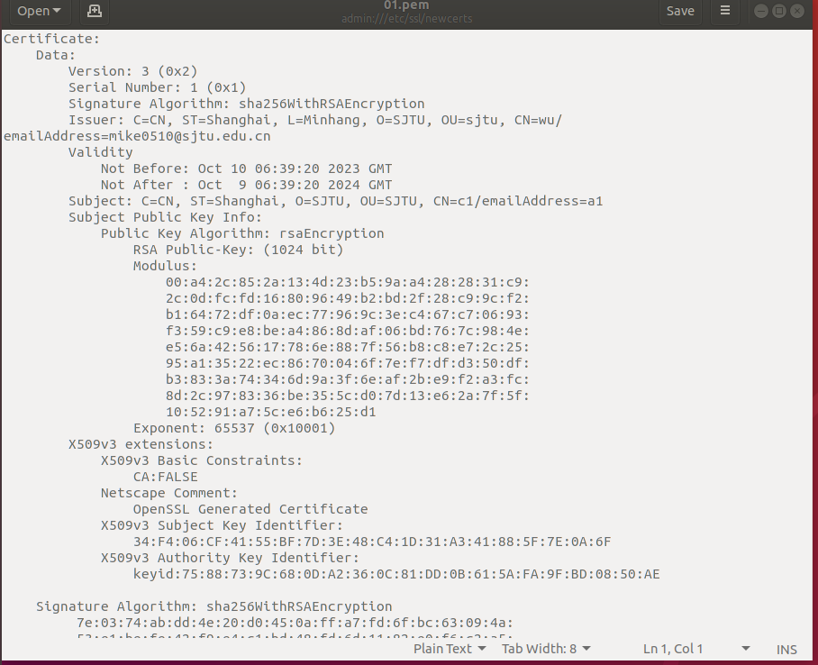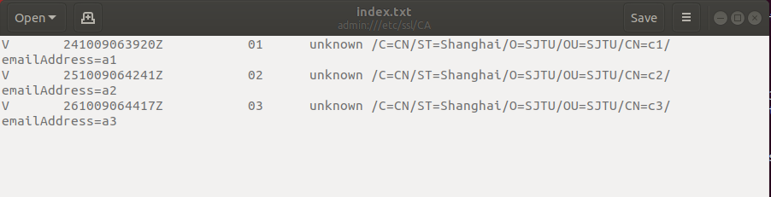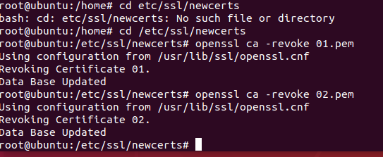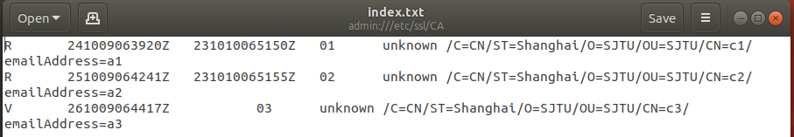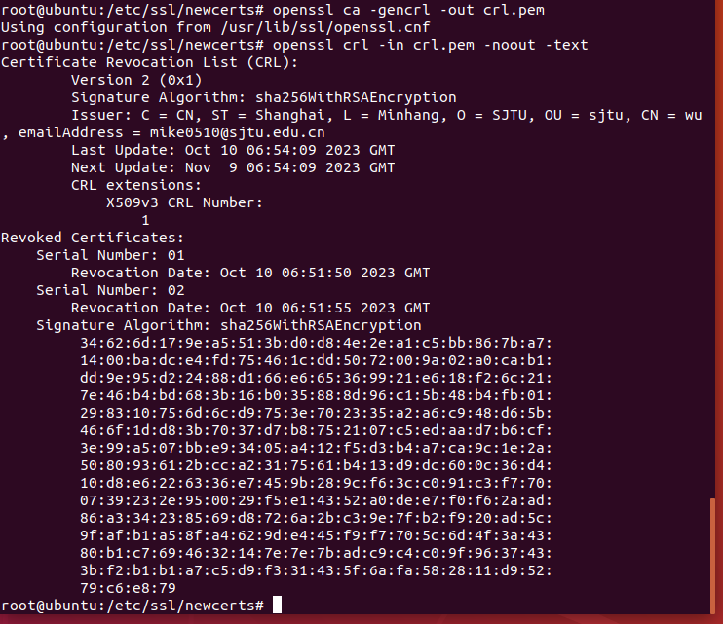

- 试分析证书吊销列表CRL机制中可能存在的安全威胁，并给出防范建议。（10分）
可能存在的安全威胁：
CRL篡改：攻击者可能会篡改CRL中的证书撤销信息，使得未被撤销的证书被认为已经被撤销。这可能会导致合法的用户无法访问合法的网站或应用程序，从而影响正常业务的运行。
CRL发放不及时：如果CRL发放不及时，可能会导致已被撤销的证书仍然可以被接受，从而为攻击者提供机会进行中间人攻击或者数据窃取。
防范建议：
数字签名验证：CRL应该使用数字签名进行验证。数字签名可以保证CRL的完整性和真实性，从而防止CRL被篡改。
定期更新CRL：CRL应该定期更新，以确保CRL中的证书撤销信息是最新的。证书管理人员应该建立定期更新CRL的机制。
利用OCSP：利用最新的在线证书状态协议(OCSP)，更快更安全地验证证书的状态。

- 在PGP加解密实验中，请贴图展示PGP中邮件加/解密结果和签名验证结果（双方同学截图可共享，仅限于此PGP实验）。（10分）
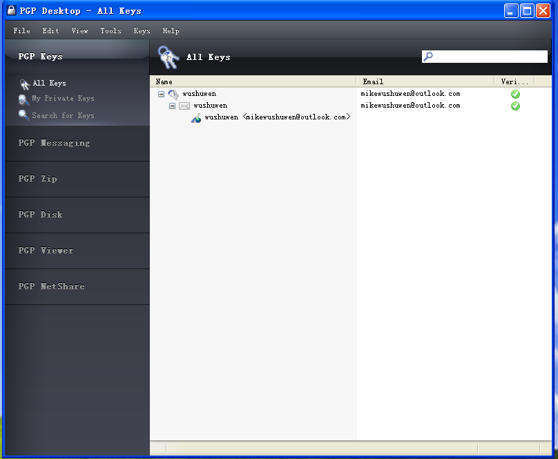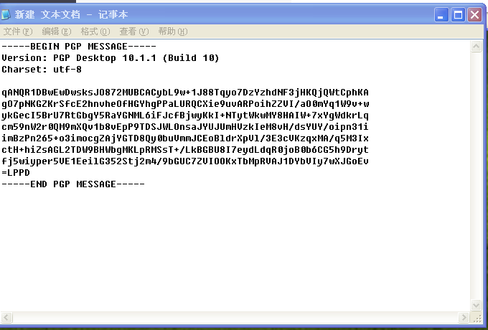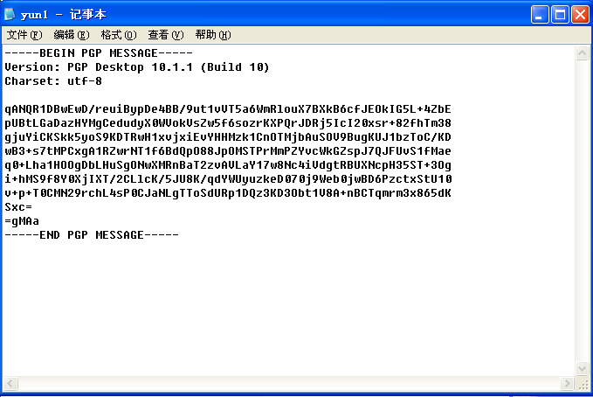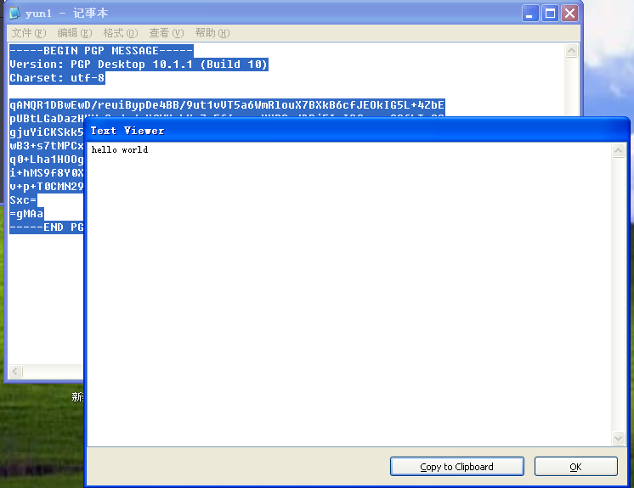
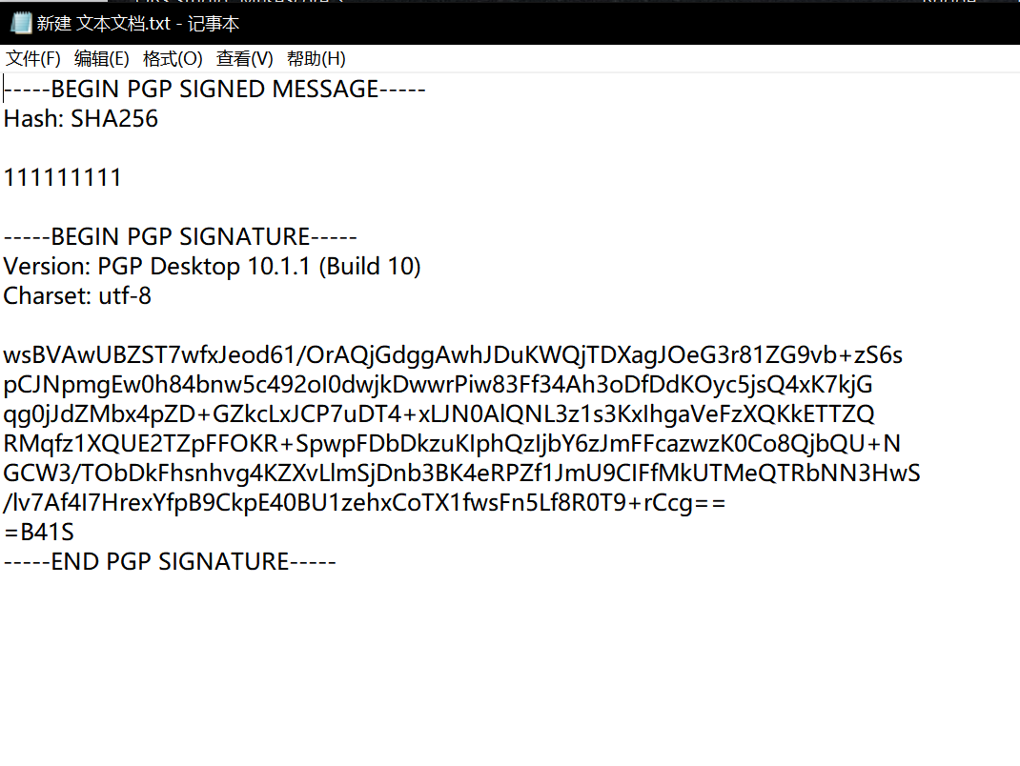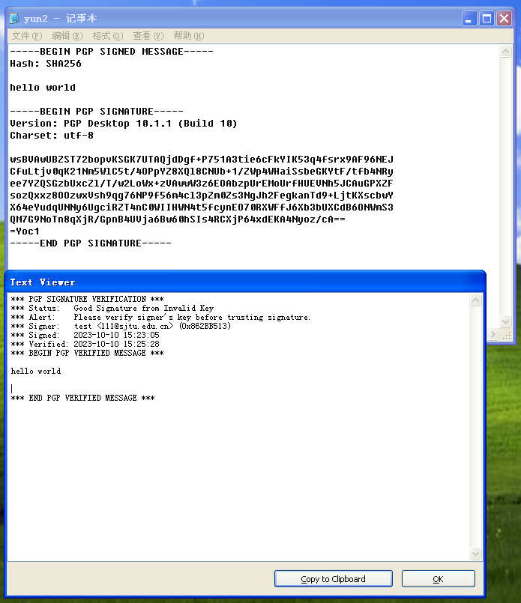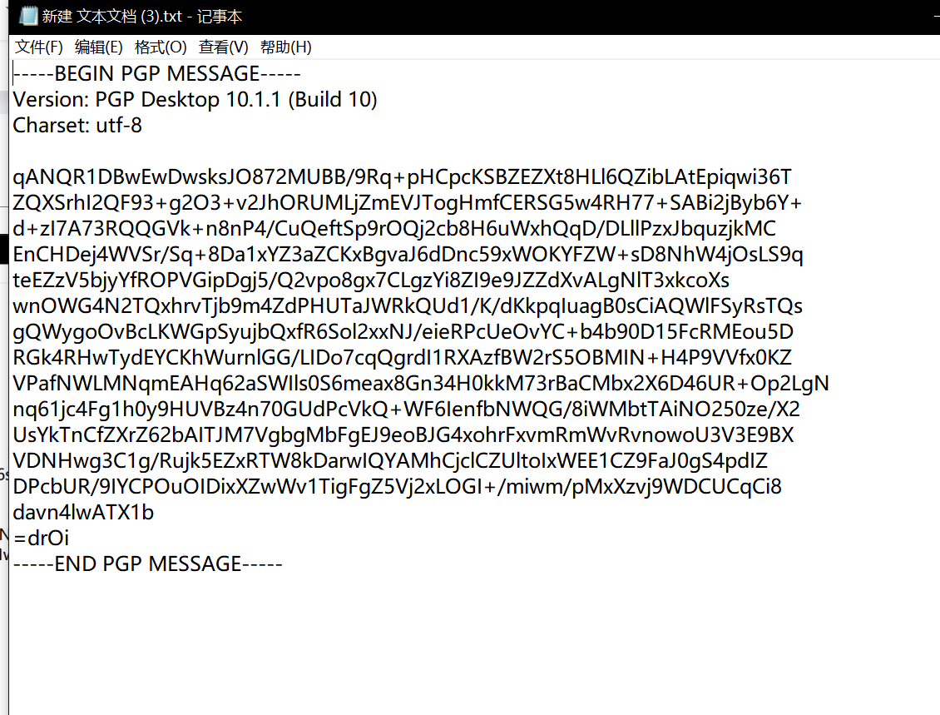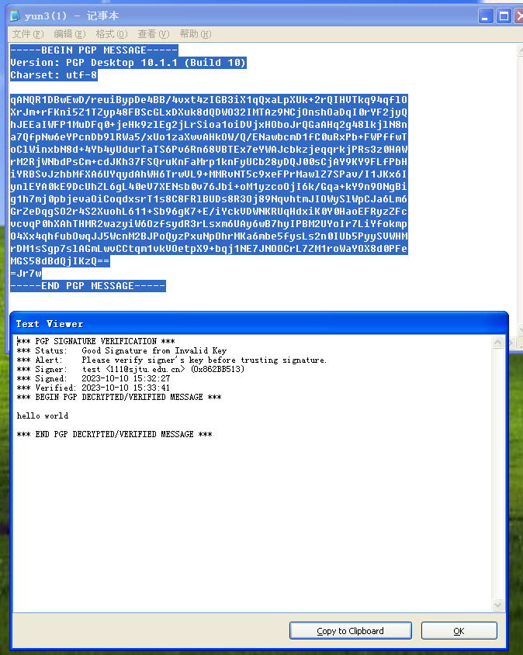
- 在PGP加解密实验中，结合PGP的原理，试分析发送者和接收者的公私钥在加解密和签名过程中各起什么作用。（10分）
PGP加密使用散列，数据压缩，对称密钥加密，最后是公钥加密的串行组合。其中最关键的是两种形式的加密的组合：对称密钥加密和非对称密钥加密。
在实现PGP加密的过程中，首先使用对称密钥加密算法对原始数据进行加密。对称密钥加密算法包括DES、AES、Blowfish等，这些算法能够快速地加密和解密数据，但是需要发送方和接收方之间共享密钥。
为了避免在网络上传输密钥，PGP使用了公钥加密算法。公钥加密算法是一种使用不同的密钥加密和解密的算法，其中公钥用于加密，而私钥用于解密。公钥加密算法包括RSA、DSA等，这些算法具有极高的安全性，但是加密和解密速度比对称密钥加密算法慢得多。
PGP将对称密钥加密，并使用接收方的公钥进行加密。这种方式可以保证密钥的安全性，同时可以确保只有接收方可以解密对称密钥，从而保护了数据的机密性。接收方使用自己的私钥对加密的对称密钥进行解密，然后使用对称密钥对数据进行解密。这种方式既可以保护数据的安全性，也可以提高加解密的速度。
PGP 使用两种类型的加密算法来保护数据：对称密钥加密和公钥加密。对称密钥加密是一种使用相同密钥加密和解密的算法，因此在加密和解密之间需要共享密钥。而公钥加密则是一种使用不同的密钥加密和解密的算法，其中公钥用于加密，而私钥用于解密。

发送者和接收者的公私钥在加解密和签名过程中的作用：
加密过程中，发送者获取接收者的公钥，用接收者的公钥加密，接收者获取密文，用自己的私钥解密。
签名过程中，发送者用自己的私钥签名，接收者获取密文和发送者的公钥，用发送者的公钥对签名进行验证。

- 在PGP加解密实验中，试分析公私钥各自面临怎样的安全威胁，可采取怎样的保护措施。（10分）

伪造公钥：攻击者可能伪造一个公钥，冒充合法用户的身份。
可以采取以下保护措施：
使用可信的密钥服务器：获取公钥时，确保从经过验证的密钥服务器获取。
使用指纹验证：在接收到公钥后，通过比对指纹来验证公钥的一致性。

中间人攻击：攻击者可能在密钥交换过程中插入自己的公钥，使得消息实际上被加密给了攻击者。
可以采取以下保护措施：
使用数字证书：通过使用数字证书来验证公钥的真实性和合法性。
面对面交换公钥：直接面对面交换公钥，确保没有机会被中间人篡改。

- 实验总结（收获和心得）（5分）
这次实验涉及的命令和操作要比第一次实验多很多，如果不进行预习，实验过程中容易理解错误或者没有注意到细节，导致实验过程出错。比如我进行CRL实验时，没有把CA证书和客户证书的信息对应好；PGP实验因为没有完全理解流程，导致一开始加密用了自己的公钥，后来发现错误才改正。
还有就是之前实验已经查阅过的资料没有形成笔记，导致这次实验中，我对vim仍然不熟悉，仍然需要重新查阅命令。以后我会对一些工具的使用做一些属于个人的笔记。

- 实验中遇到的问题或建议（5分）
CRL更新后到分发给所有可能的用户的这段时间之内，如何防止已被撤销的证书仍然被用户认为是可接受？如何防备这期间可能发生的攻击？
现实中电子邮件背后的加密流程、传输流程是怎么样的？
如何用自签名证书配置https并测试？

